Ορμή
Επιλογή από την Τράπεζα Θεμάτων

Β’ Θέματα
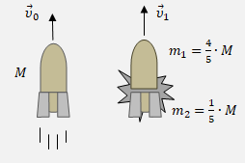
- (21819) Ένας πύραυλος μάζας $M$, κινείται ευθύγραμμα με σταθερή ταχύτητα ${\vec{υ}}_{0}$, εκτός πεδίου βαρύτητας. Κάποια στιγμή, μια προγραμματισμένη εσωτερική έκρηξη, διασπά τον πύραυλο σε δύο κομμάτια (1) και (2), με μάζες αντίστοιχα $m_{1}=\frac{4}{5}∙M$και $m_{2}=\frac{1}{5}∙M$.
Αν αμέσως μετά την έκρηξη, το κομμάτι (2) δεν έχει ταχύτητα, τότε το μέτρο της μεταβολής της ορμής του κομματιού (1), εξαιτίας της έκρηξης, είναι:
(α) $\left|Δp_{1}\right|=0$, (β) $\left|Δp_{1}\right|=\frac{1}{5}∙M∙υ_{0}$, (γ) $\left|Δp_{1}\right|=\frac{5}{4}∙M∙υ_{0}$
Α.Να επιλέξετε την ορθή πρόταση. Μονάδες 4
B.Να αιτιολογήσετε την επιλογήσας. Μονάδες 8

- (21853) Ένα βαγόνι $Α$με μάζα $m$ συγκρούεται με ένα δεύτερο ακίνητο βαγόνι $Β$ ίσης μάζας και μετά τη σύγκρουση τα δύο βαγόνια κινούνται μαζί σαν ένα σώμα.
Αν $K_{A}$ είναι η κινητική ενέργεια του βαγονιού $Α$και $K_{Σ}$ η κινητική ενέργεια του συσσωματώματος, τότε ισχύει:
(α) $K_{Σ}=K_{A}$ , (β)$K_{Σ}={2∙K}_{A}$ , (γ) $K_{Σ}=\frac{K_{A}}{2}$
A. Να επιλέξετε τη σωστή απάντηση. Μονάδες 4
B. Να αιτιολογήσετε την επιλογή σας. Μονάδες 8

- (21761) Δύο σωματίδια $Σ_{1}$ και $Σ_{2}$ με μάζες $m_{1}$ και $m_{2}$ και θετικά φορτία $q_{1}$και $q_{2}$ αντίστοιχα συγκρατούνται ακίνητα πάνω σε λείο οριζόντιο μονωτικό δάπεδο, σε τέτοιες θέσεις ώστε η μεταξύ τους αρχική απόσταση να είναι $r$. Αν τα σωματίδια αφεθούν ταυτόχρονα ελεύθερα αποκτούν τελικά ταχύτητες μέτρου $υ_{1}=4∙{10}^{−2}\frac{m}{s}$ και $υ_{2}=2∙{10}^{−2}\frac{m}{s}$ αντίστοιχα, όταν η μεταξύ τους απόσταση έχει γίνει $4∙r$.
Ο λόγος των κινητικών ενεργειών των δυο σωματιδίων, όταν βρίσκονται σε απόσταση $4∙r$ θα είναι ίσος με:
(α) $\frac{K_{1}}{K_{2}}=\frac{1}{2}$ , (β) $\frac{K_{1}}{K_{2}}=2$ , (γ) $\frac{K_{1}}{K_{2}}=1$
Α. Να επιλέξετε τη σωστή απάντηση. Μονάδες 4
Β. Να αιτιολογήσετε την επιλογή σας. Μονάδες 9

- (21763) 2.1. Το κύριο στέλεχος του πυροτεχνήματος εκρήγνυται όταν φτάσει στο ανώτερο ύψος της κατακόρυφης τροχιάς του. Το σφαιρικό σχήμα που αποκτούν τα διάπυρα κομμάτια του πυροτεχνήματος μετά την έκρηξη έχουν αποτυπωθεί όπως φαίνεται στην πιο κάτω εικόνα.
Ποια αρχή της φυσικής δικαιολογεί την εικόνα αυτή αμέσως μετά την έκρηξη;
(α) Η αρχή διατήρησης της ορμής.
(β) Η αρχή διατήρησης της δυναμικής ενέργειας.
(γ) Η αρχή διατήρησης της μηχανικής ενέργειας.
Α. Να επιλέξετε την ορθή πρόταση. Μονάδες 5
Β. Να αιτιολογήσετε την επιλογή σας. Μονάδες 7

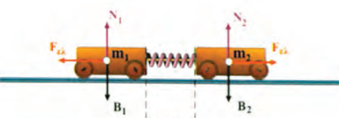
- (21490) Ας θεωρήσουμε τα δυο αμαξάκια που φαίνονται στην επόμενη εικόνα. Αυτά έχουν μάζες $m_{1}$ και $m_{2}=2m_{1}$ και μπορούν να κινούνται χωρίς τριβές πάνω στο οριζόντιο δάπεδο. Μεταξύ τους υπάρχει ελατήριο, το οποίο εφάπτεται σε αυτά. Αρχικά το ελατήριο είναι συμπιεσμένο, επειδή τα αμαξάκια συγκρατούνται με ένα λεπτό νήμα. Κάποια στιγμή κόβουμε το νήμα και τα αμαξάκια κινούνται ελεύθερα.
Αν σε χρονικό διάστημα $Δt$ (μετά την απώλεια επαφής με το ελατήριο) το αμαξάκι μάζας $m_{1}$ διανύει απόσταση $s_{1}$, τότε στο ίδιο χρονικό διάστημα το άλλο αμαξάκι θα διανύσει απόσταση
(α) $s_{2}=\frac{s_{1}}{2}$ , (β) $s_{2}=2s_{1}$ , (γ) ${s_{2}=s}_{1}$
Α. Να επιλέξετε την σωστή απάντηση. Μονάδες 4
B. Να αιτιολογήσετε την επιλογή σας.Μονάδες 9

- (21391) Ένας πύραυλος αποτελείται από δύο τμήματα ίσων μαζών $m$, και κινείται εκτός ατμόσφαιρας κατακόρυφα προς τα πάνω με ταχύτητα μέτρου $v$, ενώ οι μηχανές του έχουν τεθεί εκτός λειτουργίας. Κάποια στιγμή τίθεται σε λειτουργία ειδικός μηχανισμός που διαχωρίζει ακαριαία τα δύο τμήματα. Ακολούθως, το πάνω τμήμα συνεχίζει να κινείται κατακόρυφα προς τα πάνω με ταχύτητα μέτρου $\frac{3}{2}v$.
Η ταχύτητα του κάτω τμήματος είναι:
(α) $\frac{v}{3}$ , (β) $\frac{v}{2}$ , (γ) $\frac{2v}{3}$
Α. Να επιλέξετε την ορθή πρόταση. Μονάδες 4
B. Να αιτιολογήσετε την επιλογή σας. Μονάδες 9

- (21437) Ένα βαγόνι $B_{1}$ μάζας $m_{1}=30.000kg$ κινείται με ταχύτητα μέτρου $υ_{1}=4m/s$και συγκρούεται με ένα άλλο ακίνητο βαγόνι $Β_{2}$. Αμέσως μετά τη σύγκρουση, το $Β_{2}$ κινείται με ταχύτητα μέτρου $υ_{2}^{'}=3m/s$, ενώ το $B_{1}$ αναστρέφει την κίνησή του και κινείται με ταχύτητα μέτρου $υ_{1}^{'}=1m/s$.
Η μάζα $m_{2}$του βαγονιού $Β_{2}$ είναι ίση με
(α) $30.000kg$ , (β) $50.000kg$ , (γ) $40.000k$g
Α. Να επιλέξετε τη σωστή απάντηση. Μονάδες 4
B. Να αιτιολογήσετε την επιλογή σας. Μονάδες 8

- (19651) Σφαίρα Α, μάζας $m_{1}=m$,που κινείται σε λείο οριζόντιο δάπεδο με ταχύτητα μέτρου $υ$ και κινητική ενέργεια $Κ$, συγκρούεται πλαστικά με άλλη ακίνητη σφαίρα Β, διπλάσιας μάζας ($m_{2}=2∙m_{1}$), που βρίσκεται στο ίδιο δάπεδο. Η κινητική ενέργεια του συσσωματώματος μετά την κρούση είναι:
(α) $\frac{Κ}{4}$ , (β) $\frac{Κ}{3}$ , (γ) $\frac{3∙Κ}{2}$
Α. Να επιλέξετε την ορθή απάντηση. Μονάδες 4
B. Να αιτιολογήσετε την επιλογή σας. Μονάδες 9

- (16067) Δύο σώματα με μάζες $m_{1}=2∙m$ και $m_{2}=m$, που κινούνται σε αντίθετες κατευθύνσεις με ταχύτητες ίσου μέτρου $υ_{1}=υ_{2}=υ$ συγκρούονται πλαστικά.
Αν Κ₁ η κινητική ενέργεια του σώματος μάζας $m_{1}$ και $K_{σ}$ η κινητική ενέργεια του συσσωματώματος που δημιουργείται, τότε ο λόγος $\frac{Κ_{1}}{Κ_{σ}}$ είναι ίσος με:
(α) $\frac{1}{3}$ , (β) $3$ , (γ) $6$
Α. Να επιλέξετε την ορθή πρόταση. Μονάδες 4
B. Να αιτιολογήσετε την επιλογή σας. Μονάδες 9

- (21401) Μία σταθερή δύναμη $F$ ασκείται σε ένα σώμα στην κατεύθυνση της κίνησής του και σε χρονικό διάστημα $Δt$ προκαλεί μεταβολή στο μέτρο της ορμής του κατά $12kg\frac{m}{s}$. Αν η δύναμη διπλασιαστεί, τότε σε χρονικό διάστημα $Δt_{2}=3Δt_{1}$ η μεταβολή του μέτρου της ορμής που προκαλεί αυτή η δύναμη θα είναι:
(α) $24kg\frac{m}{s}$ , (β) $36kg\frac{m}{s}$ , (γ) $72kg\frac{m}{s}$
Α. Να επιλέξετε την ορθή απάντηση. Μονάδες 4
B. Να αιτιολογήσετε την επιλογή σας. Μονάδες 9

Δ Θέματα
- (21889) Βλήμα μάζας $m_{1}=100g$ κινείται με ταχύτητα μέτρου, $υ=160m/s$ και σφηνώνεται σε ξύλινο κιβώτιο μάζας $m_{2}=1,9kg$, που βρίσκεται αρχικά ακίνητο σε λείο οριζόντιο επίπεδο. To βλήμα σφηνώνεται στο κιβώτιο σε χρονικό διάστημα $Δt=0,02s$.
Να υπολογίσετε:
4.1. Tην τιμή της τελικής ταχύτητας του συσσωματώματος. Μονάδες 5
4.2. Τη μείωση της κινητικής ενέργειας του βλήματος κατά τη διάρκεια της πλαστικής κρούσης. Μονάδες 6
4.3. Τον ρυθμό με τον οποίο μεταβάλλεται η ορμή του κιβωτίου κατά τη διάρκεια της ενσφήνωσης του βλήματος στο κιβώτιο, εάν θεωρηθεί ότι είναι σταθερός σε όλη τη διάρκεια της ενσφήνωσης. Μονάδες 6
Λίγο μετά την κρούση το συσσωμάτωμα εισέρχεται σε μη λείο οριζόντιο επίπεδο και αφού κινηθεί για κάποιο χρονικό διάστημα επάνω σ’ αυτό, ακινητοποιείται.
4.4. Να υπολογίσετε:
α. Το χρονικό διάστημα, από τη στιγμή της εισόδου του συσσωματώματος στο μη λείο επίπεδο, μέχρις ότου αυτό να ακινητοποιηθεί.
β. Την απόσταση που θα διανύσει το συσσωμάτωμα στο μη λείο επίπεδο. Μονάδες 8
Δίνονται: Η επιτάχυνση της βαρύτητας $g=10m/s²$ συντελεστής της τριβής ολίσθησης μεταξύ κιβωτίου και επιπέδου $μ=0,2$ .

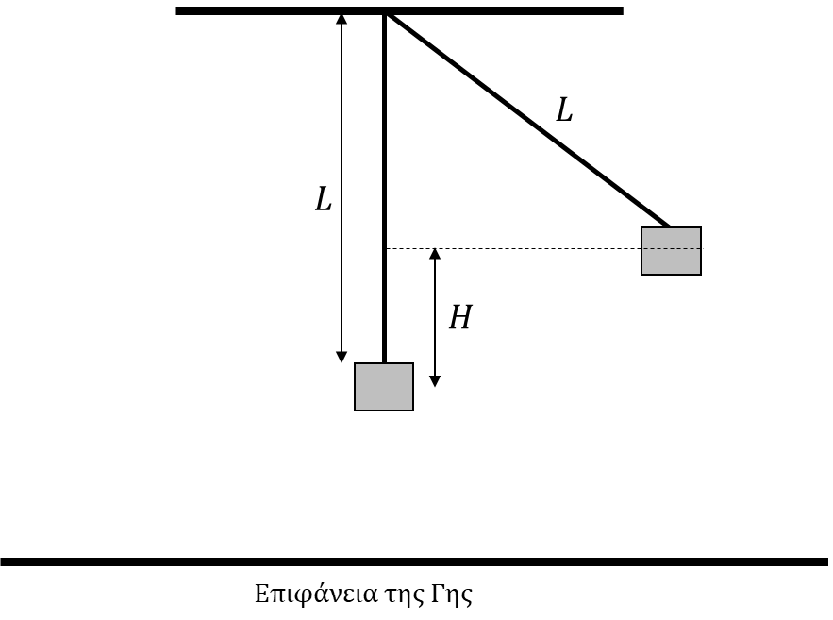
- (21887) Σώμα μάζας $M=4kg$ είναι δεμένο στην άκρη νήματος μήκους $L=1m$ και ισορροπεί με το νήμα να είναι κατακόρυφο. Ανυψώνουμε το σώμα, σε κατακόρυφη απόσταση $H=45cm$ από την αρχική του θέση, όπως φαίνεται στο σχήμα, και το αφήνουμε ελεύθερο.
4.1. Να υπολογίσετε την ταχύτητα που θα αποκτήσει το σώμα μάζας $M,$ όταν περνά από τη θέση, όπου το νήμα ξαναγίνεται κατακόρυφο. Μονάδες 5
4.2. Τη στιγμή που το σώμα μάζας $M$ διέρχεται από τη θέση, όπου το νήμα είναι κατακόρυφο, δεύτερο σώμα μάζας $m=0,5kg$ κινούμενο οριζόντια και αντίθετα από το σώμα μάζας $M$ σφηνώνεται σε αυτό, με αποτέλεσμα να δημιουργηθεί συσσωμάτωμα.
Ποια πρέπει να είναι η ταχύτητα του σώματος μάζας $m$, ώστε το συσσωμάτωμα να παραμείνει ακίνητο αμέσως μετά την κρούση; Μονάδες 5
4.3. Να υπολογίσετε τη μεταβολή του μέτρου της δύναμης που ασκεί το νήμα στο σώμα μάζας $Μ$και στο συσσωμάτωμα αντίστοιχα, ελάχιστα πριν και ελάχιστα μετά την κρούση αντίστοιχα (το νήμα και στις δύο περιπτώσεις είναι κατακόρυφο). Μονάδες 7
4.4. Με ποια ταχύτητα θα πρέπει να κινείται το σώμα μάζας $m$ πριν από την κρούση, ώστε το συσσωμάτωμα που θα προκύψει, να κινηθεί αμέσως μετά την κρούση, στην ίδια κατεύθυνση με αυτή που κινούταν το σώμα μάζας $M$ πριν την κρούση και να φθάσει σε θέση που το νήμα να σχηματίζει με την κατακόρυφο γωνία $θ$, για την οποία $συνθ=0,8$;
Μονάδες 8
Δίνεται η επιτάχυνση της βαρύτητας στην επιφάνεια της Γης $g=10m/{s^{2}}$. Η αντίσταση του αέρα θεωρείται αμελητέα.

- (21972) Ένα μικρό βλήμα, μάζας $m_{1}=50g$, το οποίο κινείται οριζόντια με ταχύτητα μέτρου $υ_{1}=84\frac{m}{s}$, συγκρούεται με ένα μικρό κιβώτιο, μάζας $m_{2}=200g$, το οποίο είναι αρχικά ακίνητο στην άκρη της ταράτσας ενός ψηλού κτιρίου, όπως φαίνεται στο σχήμα. Το βλήμα διαπερνά το κιβώτιο, με μια κρούση ασήμαντης διάρκειας, βγαίνει από αυτό με οριζόντια ταχύτητα ${\vec{υ}}_{1}΄$, ενώ το κιβώτιο έχει αποκτήσει και αυτό οριζόντια ταχύτητα ${\vec{υ}}_{2}΄$. Τα δύο σώματα έχουν ασήμαντες διαστάσεις σε σχέση με το χώρο στον οποίο κινούνται, ώστε να μπορούν να θεωρηθούν σημειακά αντικείμενα. Tο σημείο της κρούσης είναι σε ύψος $h=20m$ από το οριζόντιο έδαφος στη βάση του κτιρίου και οι αντιστάσεις του αέρα μπορούν να αγνοηθούν στις κινήσεις των δύο σωμάτων. Τα δύο σώματα εκτελούν οριζόντιες βολές και κτυπούν στο έδαφος σε σημεία που απέχουν μεταξύ τους $d=8m$, όπως φαίνεται στο σχήμα.

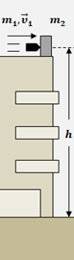 | 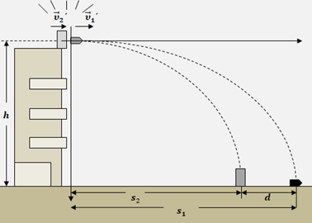
Ακριβώς πριν την κρούση | Ακριβώς μετά την κρούση
Το μέτρο της επιτάχυνσης βαρύτητας θεωρείται $g=10\frac{m}{s^{2}}$. Να υπολογίσετε:
4.1.Tη χρονική διάρκεια της οριζόντιας βολής κάθε σώματος, από τη στιγμή της κρούσης, μέχρι να κτυπήσει στο έδαφος. Μονάδες 6
4.2.Τα μέτρα των ταχυτήτων $υ_{1}΄,υ_{2}΄$ των δύο σωμάτων αμέσως μετά την κρούση. Μονάδες 7
4.3.Το μέτρο της μεταβολής της ορμής κάθε σώματος εξαιτίας της κρούσης. Μονάδες 6
4.4.Τις οριζόντιες αποστάσεις $s_{1},s_{2}$ στις οποίες έφτασαν τα δύο σώματα πάνω στο έδαφος. Μονάδες 6

- (21971) Μια μικρή σφαίρα (2), μάζας $m_{2}$, είναι ακίνητη στο άκρο της ταράτσας ενός ψηλού κτιρίου (σημείο Α), σε ύψος $h=20m$ από το οριζόντιο έδαφος. Δεύτερη μικρή σφαίρα (1), μάζας $m_{1}$, κινείται ευθύγραμμα ολισθαίνοντας στο παγωμένο δάπεδο της ταράτσας, το οποίο είναι εντελώς λείο, με ταχύτητα ${\vec{υ}}_{1}$, μέτρου $υ_{1}=15\frac{m}{s}$ και συγκρούεται μετωπικά με την ακίνητη σφαίρα (2).
Μετά τη σύγκρουση η σφαίρα (2) εκτελεί οριζόντια βολή και χτυπάει στο έδαφος σε σημείο Γ, το οποίο απέχει από το Α απόσταση $\left(ΑΓ\right)=d=25m$.
Ακριβώς πριν την σύγκρουση | Μετά την σύγκρουση
Αν δίνεται ότι για τις μάζες των δύο σφαιρών ισχύει η σχέση $m_{2}=2∙m_{1}$ και το μέτρο της επιτάχυνσης βαρύτητας δίνεται $g=10\frac{m}{s^{2}}$, να υπολογίσετε:
4.1.Τη χρονική διάρκεια της οριζόντιας βολής της σφαίρας (2), από το σημείο Α μέχρι να κτυπήσει στο έδαφος, στο σημείο Γ. Μονάδες 6
4.2.Το μέτρο της οριζόντιας ταχύτητας ${\vec{υ}}_{2}΄$ που απέκτησε η σφαίρα (2) αμέσως μετά τη κρούση της σφαίρας (1) πάνω της. Μονάδες 7
4.3.Την ταχύτητα της σφαίρας (1) αμέσως μετά την κρούση. Μονάδες 6
4.4.Το ποσοστό της κινητικής ενέργειας που είχε η σφαίρα (1) πριν την κρούση, το οποίο μετατράπηκε σε θερμική ενέργεια κατά την κρούση των δύο σφαιρών. Μονάδες 6

- (21992) Ένα σώμα, μάζας $m_{1}=0,2kg$ είναι δεμένο στο άκρο νήματος του οποίου το άλλο άκρο είναι στερεωμένο σε σταθερό σημείο, εκτελεί κυκλική κίνηση πάνω σε λείο οριζόντιο τραπέζι (κάτοψη του οποίου βλέπετε στο διπλανό σχήμα).
Το μήκος του νήματος είναι $l=0,5m$ και η γραμμική ταχύτητα του σώματος έχει σταθερό μέτρο $υ=10m/s.$
4.1. Να βρεθούν η γωνιακή ταχύτητα $ω$, η περίοδος $Τ$ και η κεντρομόλος επιτάχυνση $α_{κ}$ του σώματος. Μονάδες 6
Κάποια στιγμή το νήμα κόβεται και το σώμα κινείται ευθύγραμμα. Στην πορεία του συναντάει δεύτερο ακίνητο σώμα από πλαστελίνη μάζας $m_{2}=0,8kg$ και συγκρούεται με αυτό πλαστικά.
4.2. Να υπολογιστεί το ποσοστό της κινητικής ενέργειας του σώματος μάζας $m_{1}$ το οποίο έχει μεταφερθεί στο συσσωμάτωμα. Μονάδες 6
Το συσσωμάτωμα, φθάνει στην άκρη του τραπεζιού και εκτελεί οριζόντια βολή.
Η μέγιστη οριζόντια μετατόπιση του συσσωματώματος από το σημείο από το οποίο βάλλεται είναι $s=0,8m.$
4.3. Να βρεθεί το ύψος του τραπεζιού. Μονάδες 6
4.4. Να βρεθεί η χρονική στιγμή $t_{1}$ κατά την οποία η ταχύτητα του συσσωματώματος είναι $υ_{σ}=\sqrt{2}∙V,$ όπου $V$ η ταχύτητα με την οποία εγκαταλείπει το τραπέζι το συσσωμάτωμα. Μονάδες 7
Δίνεται η επιτάχυνση της βαρύτητας $g=10m/{s^{2}}$. Αγνοήστε τριβές και την αντίσταση του αέρα.

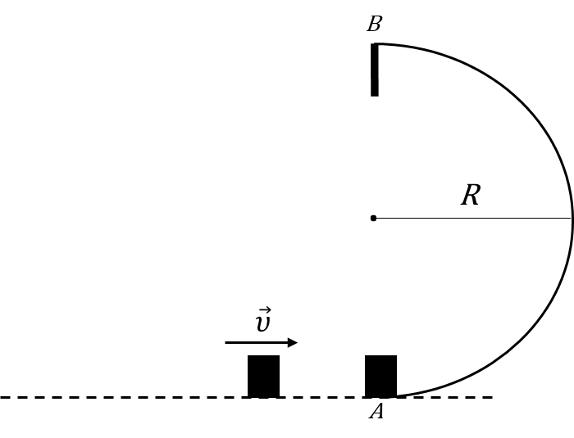
- (21888) Επάνω σε λείο οριζόντιο επίπεδο, η κάτοψη του οποίου φαίνεται στο σχήμα, υπάρχει ακλόνητα στερεωμένο ένα σιδερένιο έλασμα, ημικυκλικού σχήματος και ακτίνας $R=20cm$. Στο ένα άκρο του ελάσματος (σημείο $Α$) είναι τοποθετημένο, ακίνητο σώμα μάζας $Μ=1kg$. Ένα δεύτερο σώμα μάζας $m=1kg$ κινείται με ταχύτητα $υ=20m/s$, κατά τη διεύθυνση που φαίνεται στο σχήμα και συγκρούεται με το σώμα μάζας $Μ$. Η κρούση είναι πλαστική. Το συσσωμάτωμα που δημιουργείται μετά την κρούση κινείται κυκλικά, λόγω του ελάσματος, χωρίς να χάνει την επαφή του με αυτό, με ταχύτητα σταθερού μέτρου.
Nα υπολογίσετε:
4.1. Την ταχύτητα του συσσωματώματος αμέσως μετά την κρούση. Μονάδες 7
4.2. Το μέτρο της δύναμης που δέχεται το συσσωμάτωμα από το έλασμα κατά τη διάρκεια της κυκλικής του κίνησης. Μονάδες 7
4.3. Την χρονική διάρκεια της κίνησης του συσσωματώματος από το σημείο $Α$ μέχρι το σημείο $Β$. Μονάδες 6
4.4. Στο σημείο $Β$ το συσσωμάτωμα προσκρούει σε ακλόνητο στήριγμα και το χρονικό διάστημα για να ακινητοποιηθεί είναι $Δt=0,1sec$. Να υπολογίσετε το μέτρο της μέσης δύναμης που ασκήθηκε από το ακλόνητο στήριγμα στο συσσωμάτωμα. Μονάδες 5

- (21695) Ένα μεγάλο ψάρι μάζας $8kg$ κινείται με ταχύτητα $0,6m/s$ και καταδιώκει μικρό ψάρι μάζας $2kg$ το οποίο κινείται με ταχύτητα $0,1m/s$ στην ίδια ευθεία με το μεγάλο ψάρι. Κάποια στιγμή, το μεγάλο ψάρι φτάνει το μικρό ψάρι και το καταπίνει, χωρίς να αλλάξει κατεύθυνση κίνησης. Η διαδικασία της κατάποσης διήρκεσε $2s$.
4.1. Υπολογίστε την ταχύτητα του μεγάλου ψαριού αμέσως αφού καταπιεί το μικρό ψάρι. Να αναφέρετε όποια υπόθεση κάνατε για να φτάσετε στη λύση. Μονάδες 6
4.2. Υπολογίστε την απώλεια της κινητικής ενέργειας του συστήματος των δύο ψαριών εξαιτίας της κατάποσης του μικρού ψαριού από το μεγάλο ψάρι. Μονάδες 7
4.3. Υπολογίστε, σε μέτρο και κατεύθυνση, τη μεταβολή της ορμής του μικρού ψαριού ως αποτέλεσμα της κατάποσης. Μονάδες 6
4.4. Υπολογίστε τη συνισταμένη δύναμη που ασκήθηκε στο μεγάλο ψάρι στη διάρκεια της κατάποσης του μικρού ψαριού. Μονάδες 6

- (20113) Ένα μικρό σώμα, εκτελεί ομαλή κυκλική κίνηση, πάνω σε ένα λείο τραπέζι, δεμένο στο άκρο νήματος, έχοντας γραμμική ταχύτητα μέτρου $υ=20\frac{m}{s}$. Αν το σώμα έχει μάζα $m_{1}=0,1Kg$, και το μήκος του νήματος είναι ίσο με $l=\frac{1}{π}m$, να προσδιορίσετε:
4.1. την περίοδο, τη συχνότητα και τη γωνιακή ταχύτητα της κυκλικής τροχιάς του σώματος, Μονάδες 6
4.2. το μέτρο της κεντρομόλου επιτάχυνσης του σώματος και της κεντρομόλου δύναμης που δέχεται. Μονάδες 6
4.3. Όταν το σώμα εκτελεί μία πλήρη περιστροφή το νήμα κόβεται και αυτό κινείται ευθύγραμμα πάνω στο λείο τραπέζι. Στην πορεία του συναντά ένα δεύτερο, ακίνητο σώμα μάζας $m_{2}=0,9Kg$, με το οποίο συγκρούεται πλαστικά. Να προσδιορίσετε το μέτρο της ταχύτητας του συσσωματώματος. Μονάδες 6
4.4. Να προσδιορίσετε το μέτρο της μεταβολής της ορμής και τη μεταβολή της κινητικής ενέργειας του πρώτου σώματος, εξαιτίας της κρούσης του με το δεύτερο σώμα μάζας $m_{2}$. Μονάδες 7
Δίνεται η επιτάχυνση της βαρύτητας: $g=10\frac{m}{s^{2}}$.

- (16050) Δύο σώματα με την ίδια μάζα $m=0,2kg$, κινούνται ευθύγραμμα και ομαλά σε λείο οριζόντιο επίπεδο σε αντίθετες κατευθύνσεις (το ένα κινείται με κατεύθυνση προς το άλλο). Το μέτρο της ταχύτητας του πρώτου σώματος είναι $υ_{1}=6\frac{m}{s}$ και του δευτέρου $υ_{2}=2\frac{m}{s}$. Τη χρονική στιγμή $t=0s$ απέχουν μεταξύ τους $4m$.
4.1. Υπολογίστε και σχεδιάστε τις ορμές των δύο σωμάτων τη χρονική στιγμή $t=0s$. Μονάδες 6
4.2. Ποια χρονική στιγμή θα συγκρουστούν τα δύο σώματα μεταξύ τους; Μονάδες 6
4.3. Αν η κρούση τους είναι πλαστική και η χρονική της διάρκεια είναι αμελητέα, ποιο θα είναι το μέτρο της ταχύτητας του συσσωματώματος αμέσως μετά την κρούση; Μονάδες 6
4.4. Σχεδιάστε (σε κοινό διάγραμμα) τις γραφικές παραστάσεις για τις τιμές των ταχυτήτων των δύο σωμάτων και του συσσωματώματος σε συνάρτηση με το χρόνο, για το χρονικό διάστημα από 0 μέχρι 1 s. Να θεωρήσετε ως θετική την αρχική φορά κίνησης του σώματος με ταχύτητα $υ_{1}$. Μονάδες 7

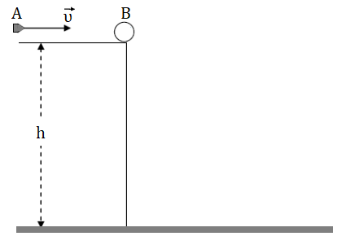
- (16123) Σώμα Β, μάζας $Μ=0,9Kg$ βρίσκεται ακίνητο στην άκρη ενός τραπεζιού ύψους $h=0,45m$ από το έδαφος. Βλήμα Α, μάζας $m=0,1Kg$ κινείται με οριζόντια ταχύτητα μέτρου $υ=100m/s$ (όπως φαίνεται στο παραπάνω σχήμα) και συγκρούεται πλαστικά με το σώμα Β δημιουργώντας ένα συσσωμάτωμα.
4.1. Να υπολογίσετε την ταχύτητα του συσσωματώματος αμέσως μετά την κρούση. Μον. 5
4.2. Να υπολογίσετε την απώλεια στην κινητική ενέργεια του συστήματος των δύο σωμάτων Α και Β λόγω της κρούσης. Μονάδες 5
4.3. Κάποια στιγμή το συσσωμάτωμα διανύοντας μια οριζόντια απόσταση s, φτάνει στο έδαφος. Να υπολογίσετε την απόσταση s. Μονάδες 7
4.4. Μετά από χρόνο t₁ από τη στιγμή της κρούσης και πριν το συσσωμάτωμα να φτάσει στο έδαφος, η κινητική ενέργεια του συσσωματώματος είναι $K_{1}=50,5J$. Να βρείτε την απόσταση από το έδαφος του συσσωματώματος τη χρονική στιγμή t₁. Μονάδες 8

- (16041) Δύο σφαιρίδια Σ₁ και Σ₂ με λείες επιφάνειες και μάζες $m_{1}=4kg$ και $m_{2}=6kg$ αντίστοιχα μπορούν να κινούνται στο εσωτερικό κυκλικού δακτυλίου ακτίνας $R=2m$ που είναι ακλόνητα στερεωμένος σε λείο οριζόντιο τραπέζι (κάτοψη του οποίου εικονίζεται στο σχήμα). Οι τριβές μεταξύ των σφαιριδίων και του κυκλικού δακτυλίου θεωρούνται αμελητέες, όπως και οι διαστάσεις τους. Αρχικά το σφαιρίδιο Σ₂ είναι ακίνητο, ενώ το Σ₁ εκτελεί ομαλή κυκλική κίνηση με φορά αντίθετη εκείνης των δεικτών του ρολογιού με ταχύτητα, μέτρου$υ_{1}=5m/s$. Αν τα σφαιρίδια Σ₁ και Σ₂ συγκρουστούν πλαστικά, να υπολογίσετε :
4.1. Το μέτρο της ταχύτητας του συσσωματώματος αμέσως μετά την κρούση καθώς και την περίοδο της κίνησης του. Μονάδες 6
m₂
m₁
Α
Γ
4.2. Το μέτρο της μεταβολής της ορμής του σφαιριδίου Σ₁ κατά την πλαστική κρούση. Μονάδες 6
4.3. Την απώλεια της μηχανικής ενέργειας κατά την πλαστική κρούση. Μονάδες 6
4.4. Το μέτρο της μεταβολής της ορμής του μεταξύ της θέσης κρούσης Α και της αντιδιαμετρικής της Γ. Μονάδες 7

- (16042) Σε οριζόντιο επίπεδο βρίσκεται ακίνητο ένα μήλο μάζας $M=200g$. Ένα μικρό βέλος μάζας $m=50g$ κινείται οριζόντια με ταχύτητα μέτρου, $υ_{1}=10m/s$, χτυπά το μήλο με αποτέλεσμα να το διαπεράσει. Αν γνωρίζετε ότι η χρονική διάρκεια της διάτρησης είναι $Δt=0,1s$ και ότι το βέλος εξέρχεται από το μήλο με ταχύτητα, μέτρου$υ_{2}=8m/s$, να υπολογίσετε :
$${\vec{υ}}_{1}$$
4.1. το μέτρο της ορμής του μήλου ακριβώς μετά την έξοδο του βέλους από αυτό, Μονάδες 5
4.2. τη μεταβολή της ορμής του βέλους εξαιτίας της διάτρησης (μέτρο και κατεύθυνση), Μονάδες 6
4.3. τη μέση δύναμη που ασκείται από το βέλος στο μήλο κατά τη χρονική διάρκεια της διάτρησης καθώς και τη μέση δύναμη που ασκείται από το μήλο στο βέλος στην ίδια χρονική διάρκεια, Μονάδες 7
4.4. την απώλεια μηχανικής ενέργειας του συστήματος βέλους-μήλου κατά τη διάρκεια της διάτρησης. Μονάδες 7
Για την επίλυση του προβλήματος θεωρήστε το βέλος αλλά και το μήλο ως υλικά σημεία.

